第一部分：基础复习
八年级数学(上)
第二章：实数
一、中考要求：
1．在经历数系扩张、探求实数性质及其运算规律的过程；从事借助计算器探索数学规律的活动中，发展同学们的抽象概括能力，并在活动中进一步发展独立思考、合作交流的意识和能力．
2．结合具体情境，理解估算的意义，掌握估算的方法，发展数感和估算能力．
3．了解平方根、立方根、实数及其相关概念；会用根号表示并会求数的平方根、立方根；能进行有关实数的简单四则运算．
4．能运用实数的运算解决简单的实际问题，提高应用意识，发展解决问题的能力，从中体会数学的应用价值．
二、中考卷研究
(一)中考对知识点的考查：
2004、2005年部分省市课标中考涉及的知识点如下表:
序号 | 所考知识点 | 比率
1 | 平方根、立方根及算术平方根 | 4%
2 | 二次根式的计算 | 2.5-7%
3 | 实数的意义及运算 | 2.5-5%
(二)中考热点：
本章多考查平方根、立方根、二次根式的有关运算以及实数的有关概念，另外还有一类新情境下的探索性、开放性问题也是本章的热点考题．
三、中考命题趋势及复习对策
本章是初中数学的基础知识，在中考中占有一定的比例，它通常以填空、选择、计算题出现，这部分试题难度不大，主要考查对概念的理解以及运用基础知识的能力，以后的中考试题，会在考查基础知识、基本技能、基本方法的同时，会加强考查运用所学知识的分析能力、解决简单实际问题的能力．
针对中考命题趋势，在复习中应、夯实基础知识，注重对概念的理解，培养分析判断能力，提高计。算能力．
★★★(I)考点突破★★★
考点1：平方根、立方根的意义及运算，用计算器求平方根、立方根
一、考点讲解：
1．平方根：一般地，如果一个数x的平方等于a,即x²=a那么这个数a就叫做x的平方根（也叫做二次方根式），一个正数有两个平方根，它们互为相反数；0只有一个平方根，它是0本身；负数没有平方根．
2．开平方：求一个数a的平方根的运算，叫做开平方．
3．算术平方根：一般地，如果一个正数x的平方等于a,即x²=a，那么这个正数x就叫做a的算术平方根，0的算术平方根是0．
4．立方根：一般地，如果一个数x的立方等于a,即x³=
A，那么这个数x就叫做a的立方根（也叫做三次方根）,正数的立方根是正数；0的立方根是0；负数的立方根是负数．
7．开立方：求一个数a的立方根的运算叫做开立方．
8．平方根易错点：（1）平方根与算术平方根不分，如 64的平方根为士8，易丢掉－8，而求为64的算术平方根； （2）的平方根是士，误认为平方根为士 2，应知道=2．
二、经典考题剖析：
【考题1－1】一个数的算术平方根是a，比这个数大3的数为（ ）
A、a+3 B.－3 C. +3 D.a²+3
解:D 点拨：这个数为a²，比它大3的数为a²+3．
【考题1－2】的平方根是______
解：士2 点拨：因为=4，4的平方根是士2．
【考题1－3】已知(x-2)²+|y-4|+=0，求xyz的值．
解：48 点拨：一个数的偶数次方、绝对值，非负数的算术平方根均为非负数，若几个非负数的和为零，则这几个非负数均为零．
【考题1－4】实数P在数轴上的位置如图l－2l所示：
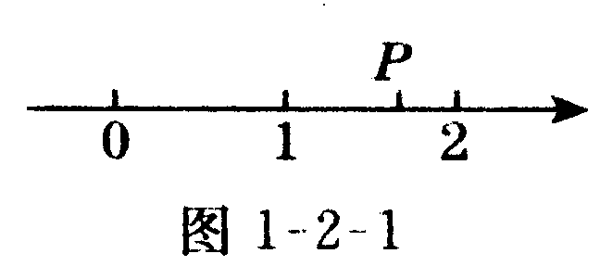
解：48 点拨：由图可知1<P<2，
所以P-1>0，P-2<0，
所以
所以xyz=2 × 4 × 6=48．
【考题1－5】的平方根是_________
解：± 点拨=3.3的平方根是±
三、针对性训练：( 20分钟) (答案：229 )
1．若某数的立方根等于这个数的算术平方根，则这个数等于（ ）
A．0 B．±1 C．－1或0 D．0或 1
2．一个自然数的算术平方根是x,则下一个自然数的算术平方根是（ ）
A.x+1 B. x²+1 C. D.
3．一个正方体A的体积是棱长为4厘米的正方体B
的体积的，这个正方体A的棱长是______厘米．
4. =2,那么(1－a)³=______________
5．已知y=x³－3，且y的算术平方根为4，求x．
6．如果3x+16 的立方根是4，试求2x+4的平方根．
7．已知△ABC的三边长分别为a、b、c, 且a、b、c满足a² －6a+9+，试判断△ABC的形状．
考点2：实数的有关概念，二次根式的化简
一、考点讲解：
1．无理数：无限不循环小数叫做无理数．
2．实数：有理数和无理数统称为实数．
3．实数的分类：实数。
4．实数和数轴上的点是一一对应的．
5．二次根式的化简：
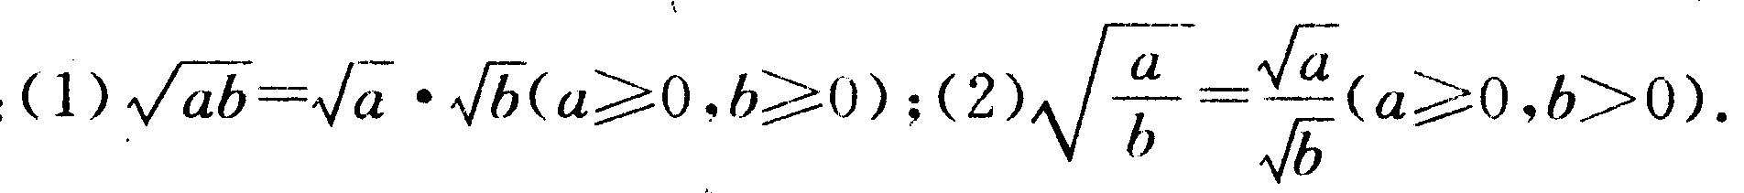
6．最简二次根式应满足的条件：（1）被开方数的因式是整式或整数；（2）被开方数中不含有能开得尽的因数或因式．
7．同类二次根式：几个二次根式化成最简二次根式以后，如果被开方数相同，这几个二次根式就叫做同类二次根式．
8．无理数的错误认识：⑴无限小数就是无理数，这种说法错误，因为无限小数包括无限循环小数和无限不循环小数两类．如1．414141···(41 无限循环）是无限循环小数，而不是无理数；（2）带根号的数是无理数，这种说法错误，如，虽带根号，但开方运算的结果却是有理数，所以是无理数；（3）两个无理数的和、差、积、商也还是无理数，这种说法错误，如都是无理数，但它们的积却是有理数，再如都是无理数，但却是有理数，是无理数；但却是有理数；（4）无理数是无限不循环小数，所以无法在数轴上表示出来，这种说法错误，每一个无理数在数轴上都有一个唯一位置，如，我们可以用几何作图的方法在数轴上把它找出来，其他的无理数也是如此；（5）无理数比有理数少，这种说法错误，虽然无理数在人们生产和生活中用的少一些，但并不能说无理数就少一些，实际上，无理数也有无穷多个．
9．二次根式的乘法、除法公式
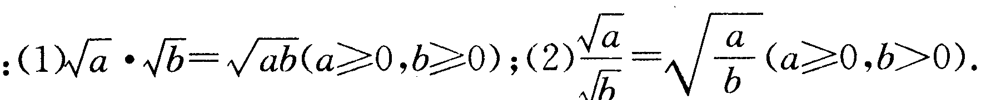
10二次根式运算注意事项：（1）二次根式相加减，先把各根式化为最简二次根式，再合并同类二次根式，防止：①该化简的没化简；②不该合并的合并；③化简不正确；④合并出错．（2）二次根式的乘法除法常用乘法公式或除法公式来简化计算，运算结果一定写成最简二次根式或整式．
二、经典考题剖析：
【考题2－1】在实数中－，0，，－3.14，中无理数有（ ）
A．1个 B．2个 C．3个 D．4个
解：A 点拨：依据无理数、有理数的定义进行判别，无理数只有人，故选A．
【考题2－2】如果那么x取值范围是（）
A、x ≤2 B. x ＜2 C. x ≥2 D. x＞2
解：C 点拨：这道题主要考查二次根式的性质由于 说明x－2≥0，所以x≥2．
【考题2－3】下列各式属于最简二次根式的是（ ）
A．
解： A 点拨：此题能根据最简二次根式应满足的条件：①被开方数的因式是整式或整数；②被开方数中不含有能开得尽的因数或因式．
【考题2－4】当a为实数时，则实数a在数轴上的对应点在（ ）
A．原点的右侧 B．原点的左侧
C．原点或原点的右侧 D．原点或原点的左侧
解:D 点拨：根据说明a≤0，故选D．
【考题2－5】下列命题中正确的是（）
A．有限小数是有理数 B．无限小数是无理数
C．数轴上的点与有理数一一对应
D．数轴上的点与实数一一对应
解D 点拨：数轴上的点与实数是一一对应的．
【考题2－6】在二次根式：①②③；④是同类二次根式的是（ ）
A．①和③ B．②和③ C．①和④ D．③和④
解： C 点拨：应把各根式化简后，再依据同类二次根式定义来判别．
【考题2－7】计算所得结果是______．
解：2a 点拨：由于题中出现了，所以a＞0． 所以，原式= a+ a=2 a
【考题2－8】计算：（1）（3
（2）
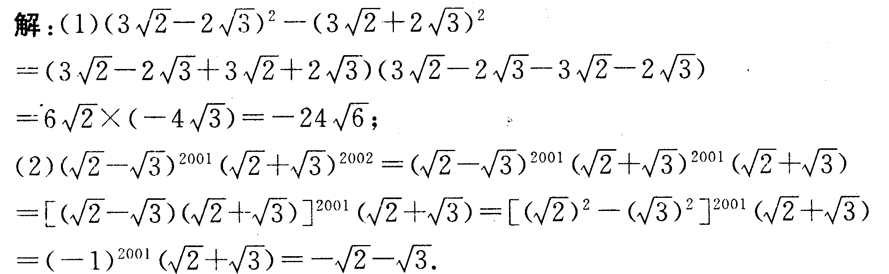
点拨：逆向思维是数学常用的一种思维方式，如（1）要逆用（a+b）（a－b）=a² －b²符合整式乘法公式特点的可直接利用公式进行计算，如（2）题．
【考题2－9】阅读下面的文字后，回答问题：小明和小芳解答题目：“先化简下式，再求值：a+其中a=9时”，得出了不同的答案 ，小明的解答：原式= a+= a+(1－a)=1，小芳的解答：原式= a+(a－1)=2a－1=2×9－1=17
⑴___________是错误的；
⑵错误的解答错在未能正确运用二次根式的性质：
________
解：（1）小明 （2）被开方数大于零
点拨：小明的解答是错的．因为a=9时，1－a<0,所以,根据
三、针对性训练：( 20分钟) (答案：229 )
1．在3，2.4，四个数中，无理数的个数是（）
A．1 B．2 C．3 D．4
2．－8的立方根与的平方根的和为（ ）
A．2 B．0 C．2或一4 D．0或－4
3．当x≤2时，下列等式一定成立的是（ ）
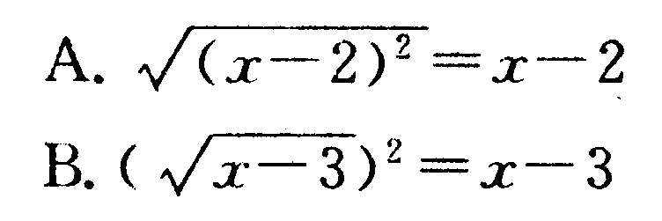
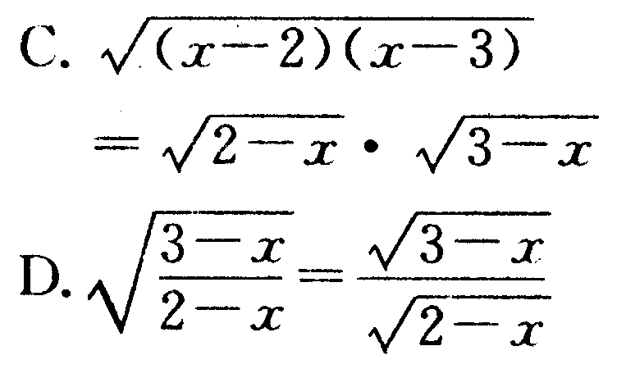
4．化简二次根式a的结果为（ ）
A.
5．若a<1化简1－a－得 （ ）
A．2－2a B．－2a C．2 D．0
6．当ab<0时，化简的结果是（ ）
A.－a B.a C.－ D.
7．化简的结果为（）
A.
8．如果最简根式和是同类二次根式，那么a、b的值为 （ ）
A．a ＝0，b＝2 B．a ＝2，b＝0
C．a＝－1．b＝1 D. a＝1，b＝－2
9．阅读下面一题的解答过程，请判断是否正确？若不正确，请写出正确的解答．已知a为实数，化简：
10．若实数满足|x|+x=0, 则x是（ ）
A．零或负数 B．非负数 C．非零实数D.负数
11．把化成最简二次根式．
12．已知：，求
3x+4y的值。
13．计算：
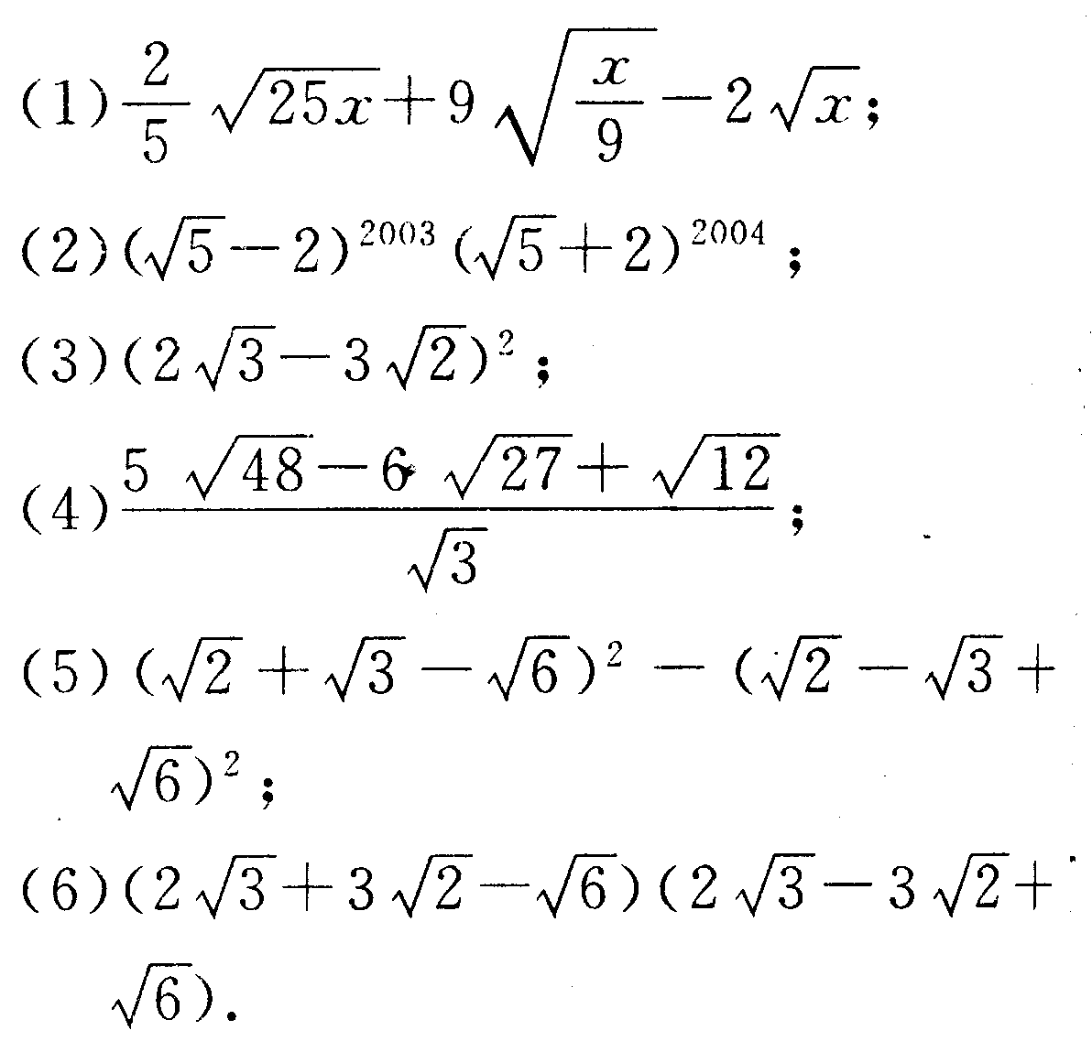
★★★(II)2005年新课标中考题一网打尽★★★
（71分 45分钟）（229）
【回顾1】（2005、金华，4分）二次根式中，字母a的取值范围是（）
A. a＜l B.a≤1 C.a≥1 D.a＞1
【回顾2】（2005、杭州，3分）设a=－，b=2－，c=－1,则a、b、c的大小关系是（）
A．a＞b＞c B、a＞c＞b
C．c＞b＞a D．b＞c＞a
【回顾3】（2005、杭州，3分）若化简|1－x|－，则x的取值范围是（）
A．X为任意实数 B．1≤X≤4
C．x≥1 D．x＜4
【回顾4】（2005、重庆，4分）9的算术平方根是（）
A．3 B．－3 C．±3 D．18
【回顾5】（2005、绍兴，4分）
化简得（ ）
A．2 B．－4x+4 C．－2 D．4x—4
【回顾6】（2005、江西，3分）设=a，则下列结论正确的是（ ）
A．4.5＜a＜5.0 B．5．0＜a＜5．5
C．5．5＜a＜6．0 D、6.0＜a＜6.5
【回顾7】（2005、丽水）当a≥0时，化简=___
【回顾8】（2005、湖州）当x＞2时，化简=__
【回顾9】（2005、金华）计算：⁰
【回顾10】（2005、温州）计算：
【回顾11】（2005、绍兴，8分）求下列各数的和
－，()⁻¹ ||，( )⁰ ，
【回顾12】（2005、海淀，4分）函数y=中，自
变量x的取值范围是_________
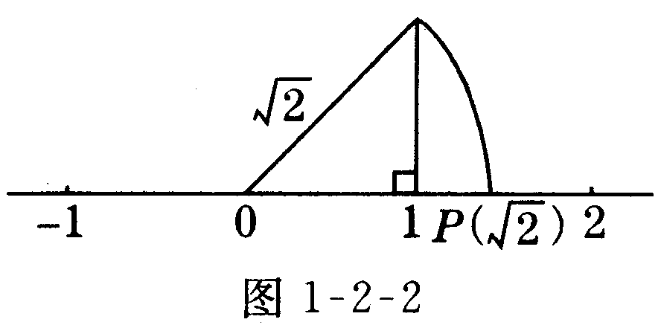
【回顾13】（2005、绍兴，4分）数轴上的点并不都表
示有理数，如图l－2－2中数轴上的点P所表示的数是”，这种说明问题的方式体现的数学思想方法叫做（ ）
A．代人法B．换无法C．数形结合D．分类讨论
【回顾14】（2005、衢州，3分）下列实数中，为无理数的是（ ）
A． B、－2 C、π D、1.732
【回顾15】（2005、杭州，3分）有下列说法：①有理数和数轴上的点—一对应；②不带根号的数一定是有理数；③负数没有立方根；④－是17的平方根，其中正确的有（ ）
A．0个 B．1个 C．2个 D．3个
【回顾16】（2005、巴中，3分）若2m－4与3m－1是
同一个数的平方根，则m为（ ）
A．－3 B．1 C．－3或1 D．－1

★★★(III)2006年中考题预测★★★
( 100分 60分钟) 答案(230 )
一、基础经典题(42 分)
(一)选择题(每小题2 分，共14分)
【备考1】49的平方根是（）
A．7 B．－7 C.±7 D.±
【备考2】的平方根是（ ）
A．9 B． C．±9 D．±3
【备考3】下列各数中，无理数的个数有（）
A．1 B．2 C．3 D．4
【备考4】若是2—b的立方根，则（ ）
A．b＜2 B．b－2
C．b≤2 D．b可以是任意数
【备考5】若有意义，则a的取值范围是（ ）
A. a≥3 B.a＜3 C.a≥1。 D.≤1
【备考6】若=102，且=10.2，则x等于（）
A．1040.4 B、104.04
C．10.404 D、1.0404
【备考7】下列各题估算结果正确的是（ ）
A．≈0．059 B．≈0．6
C．≈35.1 D．≈299．6
（二）填空题（每题2分，共8分）
【备考8】若+|y-1|=0，那么x=____，y=____
【备考9】在－的相反数是________，绝对值是______.
【备考10】比较大小：⑴
【备考11】若实数a和 b的关系为 b=+,
则ab的值等于_______
(三）解答题问题(12题15分，13题5分，共20分）
【备考12】计算：⑴(－)²
⑵(+)(－)；⑶
【备考13】已知x=－1，求4x² －4x－6的值．
二、学科内综合题(8分）
【备考14】已知长方体的体积为1620立方厘米，它的
长、宽、高的比是5：4：3，求长、宽、高各是多少？
三、学科内综合题(7分)
【备考15】物理学中的自由落体公式：S=gt²是重力加速度，它的值约为10米/秒，若物体降落的高度S=125米，那么降落的时间是多少秒？
四、实际应用题（每题7分，共14分）
【备考16】一个长方形的长是宽的2倍，它的面积为
104，求这个长方形的长和宽．
【备考17】计划用100块地板砖来铺设面积为16平方米的客厅，求所需要的正方形地板砖的边长．
三、渗透新课标理念题
【备考18】（新情境题）某购物中心的大楼门厅有 240m，（1）如果这个大厅是宽为11m的长方形，请你估算一下它的长是多少？对角线长是多少？（精确到 0．1m）；（2）如果这个大厅是正方形的，那么它的边长是多少？对角线是多少？（精确到0．1m）
【备考19】（开放题）如图l－2－3所示的网格纸，每个小格均为正方形，且小正方形的边长为1，请在小网格纸上画出一个腰长为无理数的等腰三角形．
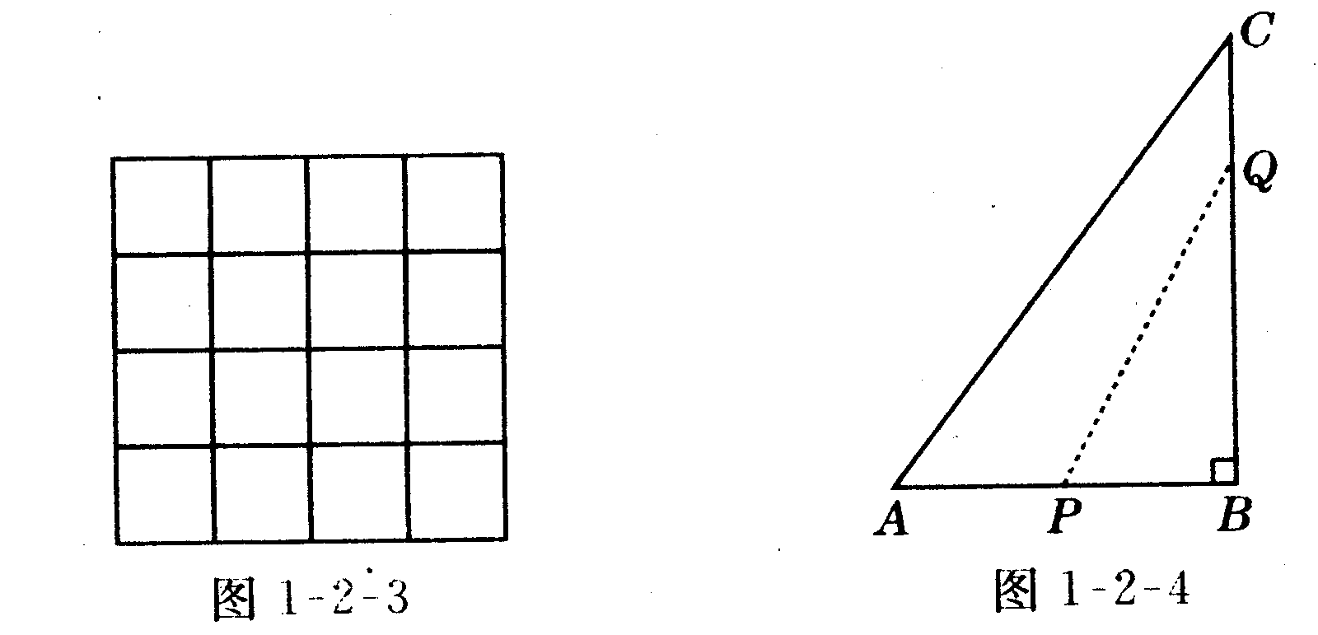
【备考20】（探究题）如图1－2－4所示，在△ABC中，∠B=90○ ,点P从点B开始沿BA边向点A以 1厘米／秒的宽度移动；同时，点Q也从点B开始沿 BC边向点C以 2厘米/秒的速度移动，问几秒后，△PBQ的面积为36平方厘米？

